2014年10月高等教育自学考试
房地产投资分析试卷
(课程代码00171)
一、单项选择题(本大题共21小题，每小题l分，共21分)
1．一般来说，工业货仓的经济寿命为
A.40年
B.45年
C.50年
D.60年
2．投资完成后所收回的资金与投入的资金相比，购买力降低给投资者带来的风险叫
A.变现风险
B.周期风险
C.通货膨胀风险
D.比较风险
3．房地产市场中的三级市场是
A.土地使用权出让市场
B.土地使用权转让市场
C.新建商品房租售市场[[微信公众号：ikaoti]
D.存量房地产交易市场
4．《建设用地规划许可证》主要规定了用地性质、位置和
A.界限
B.面积
C.容积率
D.用途
5．置业投资的实际收益和预期收益之间的差异随着持有期的延长而
A.缩小
B.加大
C.不变
D.以上三种皆有可能
6．城市土地使用制度改革的核心问题是
A.变无偿、无限期使用土地为有偿、有限期使用土地
B.改变城市土地的单一国家所有制
C.将土地使用权全面商品化
D.加速土地使用权转让的速度
8．房地产市场上的买家主要包括自用型购买者和
A·投机型购买者
B.消费型购买者
C.投资型购买者
D.潜在型购买者[[微信公众号：ikaoti]
9.某物业年净经营收人为50万元，扣除还本付息后的税前现金流量为20万元。该物业
总体价值为250万元，投资者拥有该物业权益的价值为80万元，问该物业的权益资本
化率为
A.8％
B.20％
C.25％
D.62．5％
10．将未来收益或收入转换成现值的收益率为
A·内部收益率
B.折现率
C.全部投资收益率
D.权益投资收益率
11．房地产开发过程的最后阶段常常是
A.竣工验收阶段[[微信公众号：ikaoti]
B.物业管理阶段[本科目答案页面导航：http://zk.ikaoti.cn/zikao.htm]
C.建设阶段
D.租售阶段
12．政府政策应具有的共同特征不包括
A·公正性
B.公平性
C.效率性
D.前瞻性
13．房地产市场自然周期的第三阶段始于供求转折点，此时，
A.供给增长速度等于需求增长速度
B.供给增长速度高于需求增长速度
C.供给增长速度低于需求增长速度
D.供给增长速度不高于需求增长速度
14．从目前情况来看，我国房地产投资收益率依所处的城市和项目类型不同，大体在
A.5％一8％
B.10％一l4％
C.15％一l8％
D.25％～30％
15．融资是以信用方式调剂资金余缺的一种经济活动，其基本特征是具有
A·安全性
B.偿还性
C.盈利性
D.流动性
16．房地产项目融资的其他融资方式包括
A·股本金
B.银行贷款
C.发行公司债券
D.预租或预售
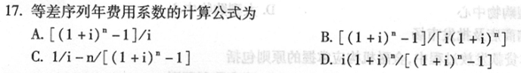18．利率升高使房地产实际价值
A.降低
B.上升
C.不变
D.以上三种情况皆有可能
19．在我国，纳税人所在地为市区的，其城市维护建设税的税率为
A.1％
B.2％
C.5％
D.7％
20．住宅小区市政配套设施建设费用的承担人应是
A.政府
B.消费者
C.物业管理公司
D.房地产开发商
21．土地估价的基本方法是
A.市场比较法8．收益还原法
C.假设开发法
D.成本估价法
二、多项选择题(本大题共l0小题，每小题l分，共10分)
22．通过房地产市场预测，可以确定未来一段时期内房地产市场的
A.走向
B.需求量
C.供给量
D.相应的租金售价水平
E．开发成本和利润
23．房地产股票发行价格的确定方式主要有
A.面值发行
B.市价发行
C.溢价发行
D.折价发行
E.中间价发行
24.开发商在选择自己的融资方式时，重点考虑的因素有
A.融资的数量和可行性
B.资金融出机构的办事效率
C.各种融资收费的合理性
D.对资金的调动和转移的灵活性
E．资金融出机构的资金来源和财力状况
25．影响土地投资盈利水平的因素有
A.土地的位置
B.土地的属性
C.时机的选择
D.机会成本
E．社会接受程度
26.房地产直接投资包括
A.购买住房抵押贷款证券
B.购买房地产企业的股票
C.房地产开发投资
D.房地产置业投资
E．房地产投资信托基金投资
27．零售商业与服各用房投资的类型通常包括
A.铺面房
B.小型购物中心
C.中型购物中心
D.大型购物中心
E．仓储商店及批发市场
28．在具体贷款发放过程中，金融机构应掌握的原则包括
A.物资保证原则
B.追求盈利原则
C.按期偿还原则
D.择优扶持原则
E．先评后贷原则
29．房地产开发项目的财务支出(费用)主要表现为
A.经营成本
B.开发建设项目总投资
C.期间费用
D.销售成本
E．税金
30．与城市总体规划相协调的其他规划是
A.国土规划
B.区域规划
C.江河流域规划
D.近期建设规划
E．土地利用总体规划[[微信公众号：ikaoti]
31.按其所处的状态，房地产开发企业的存货一般分为
A.原材料存货
B.开发用品存货
C.周转品存货
D.在产品存货
E．产成品存货
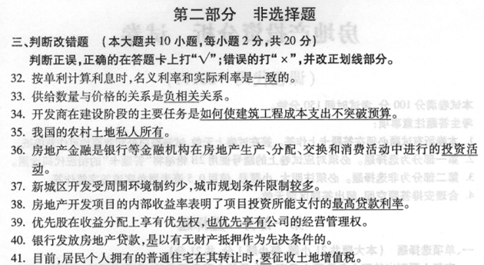四、简答题(本大题共3小题，每小题3分，共9分)
请在答题卡上作答
42．政府干预房地产市场政策的连续性与协调性应体现在哪些方面?
43．引起房地产市场供给变化的原因主要有哪些?
44.简述房地产开发项目初步可行性研究主要解决的问题。
五、计算题(本大题共2小题，每小题l0分，共20分)
45．某家庭以4000元／m2的价格购买了一套建筑面积为130m2的住宅，银行为其提供了七成十五年按揭，银行贷款年利率为6％。如该家庭在按月等额还款5年后，于第6年初
一次提前偿还了贷款本金10万元，问从第6年开始的贷款月还款额是多少?
46．某房地产开发商以6000万元的价格获得一宗面积为5000m2的土地，其土地使用权50
年，建筑容积率5．5，建筑覆盖率65％，楼宇高14层，l至4层建筑面积均相等，5至14层为塔楼(均为标准层)，项目总开发成本估算为6500形m2，按建成后销售收入的
7．5％计销售税费，预计其售价为10000形m2，问该项目标准层每层建筑面积和开发商
成本利润率各是多少?
六、论述题(本大题共2小题，每小题l0分。共20分)
47．试述房地产投资的特性。[最新年份咨询qq593777558]
48．银行在设定房地产抵押权时，通常要按哪些要求审查确定抵押物的情况?

